Soru 1 Aşağıdakilerden hangisi Türkiye'de pamuklu dokuma sanayinin en fazla geliştiği şehirlerden biridir?A) Konya  B) Karaman  C) Aksaray  D) Adana  E) Niğde  Soru 2  Aşağıda verilen illerden hangisinde yer şekillerinin olumsuz etkisiyle daha çok ekstansif tarım metodu uygulanmaktadır?  A) Adana  B) Bursa  C) Rize  D) Samsun  E) Konya  Soru 3  Ahmet, her mevsim yağışlı olan Rize'ye akrabalarını ziyarete gitmiştir.  Ahmet, yörenin geçim kaynaklarından biri olan aşağıdaki tarım ürünlerinden hangisini görmüş olabilir?  A) Pamuk  B) Buğday  C) Çay  D) İncir  E) Arpa  Soru 4  Türkiye’de tarımsal faaliyetler çeşitli faktörlere bağlı olarak şekillenir.  Aşağıdakilerden hangisi Türkiye'de tarımı etkileyen doğal faktörlerden biridir?  A) Ülke nüfusunun genç olmasından dolayı iş gücü imkânının gelişmiş olması  B) Üretime zarar verecek taş parçalarının tarım alanlarından temizlenmesi  C) Yüksek verim elde etmek amacıyla hayvan ırklarının ıslah edilmesi  D) Arazinin dağlık ve eğimli olması  E) Tarım topraklarını işlemek amacıyla tarım makinelerinin kullanılması  Soru 5  Bir yerde doğal koşulların etkisiyle en çok yetiştirilen tarım ürününe o yer için mono kültür bitki denir.  Buna göre, aşağıdakilerden hangisinde, verilen "tarım ürünü – yer " eşleştirmesi bu duruma örnek oluşturmaz?  A) Ayçiçeği – Edirne  B) Fındık – Ordu  C) Muz – Anamur  D) Buğday – Artvin  E) Çay – Rize  Soru 6  - Guleman, Köyceğiz, Fethiye, Kopdağı, Orhaneli ilçelerinden çıkarılmaktadır.  - Demire sertlik vererek kırılma ve darbelere karşı dayanıklılık kazandırır.  - Demiri oksitlenmeye karşı korur.  Özellikleri verilen maden aşağıdakilerden hangisidir?  A) Lületaşı  B) Asbest  C) Barit  D) Krom  E) Feldspat  Soru 7  Aşağıdaki yerlerin hangisinde buğday unu kullanımı daha azdır?  A) Göller Yöresi  B) Konya ve çevresi  C) Güney Marmara  D) Doğu Karadeniz  E) Şanlıurfa ve çevresi  Soru 8 Türkiye'de maden çeşitliliğinin fazla olmasının temel nedeni hangisidir?A) Üç tarafının denizlerle çevrili olması  B) Yer altı kaynakları bakımından zengin ülkelere yakın olması  C) Orta Kuşak'ta bulunması  D) Her jeolojik zamana ait arazilerin olması  E) Dağlık ve engebeli bir ülke olması  Soru 9 Demir-çelik fabrikalarının kuruluş yerinin belirlenmesinde dikkate alınan enerji kaynağı hangisidir?A) Krom  B) Taş kömürü  C) Bakır  D) Bor  E) Mermer  Soru 10  Çay, muz ve fındığın en fazla yetiştirildiği alanlar haritada hangi numaralar ile gösterilmiştir?  ÇAY FINDIK MUZ  A) IV II III  B) V III IV  C) IV V III  D) V I IV  E) II III I  https://www.sorubak.com/sinav/ | Soru 11 Aşağıdaki illerden hangisinde güneş panellerinin verimliliği daha yüksektir?A) Ankara  B) Niğde  C) Balıkesir  D) Kayseri  E) Adana  Soru 12  Sanayi tesislerinin yoğun olduğu yerlerde hava kirliliği, sanayi tesislerinin az olduğu yerlere göre daha fazladır.  Yalnızca bu bilgiye bakılarak aşağıda verilen şehirlerimizden hangisinde hava kirliliğinin diğerlerine göre daha az olması beklenir?  A) Ağrı  B) Sakarya  C) Adana  D) Bursa  E) Gaziantep  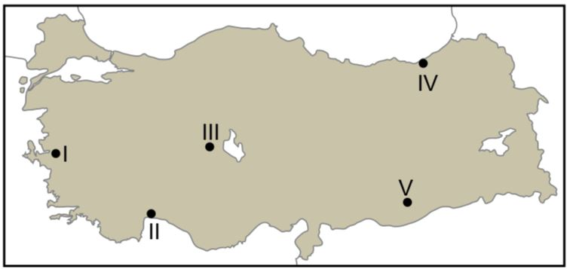Soru 13  Güneş enerjisinden yararlanılarak elektrik enerjisi elde edilebilmektedir. Ülkemizde bu enerji sisteminden verimli bir şekilde faydalanılacak yerler mevcuttur.  Haritada numaralandırılmış yerlerin hangisi güneş enerjisi için verimli değildir?  A) I.  B) II.  C) III.  D) IV.  E) V.  Soru 14  ''Yaşadığım yerde kışları ılık geçiyor. Don olayı hemen hemen hiç yaşamıyoruz. Cam ve naylonlarla kaplı seralarda kışları tarımsal üretime devam edebiliyoruz. İstanbul, Ankara, İzmir gibi büyük şehirlere ve yoğun nüfuslu alanlara kışları ürettiğimiz sebze ve meyveleri kamyonlarla sevk ediyoruz.''  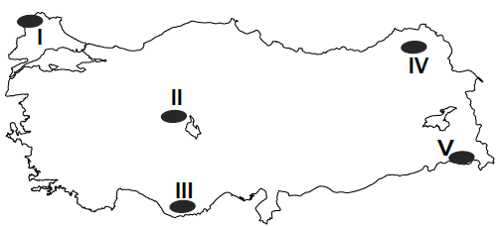  Yapılan tarımsal faaliyetlerle ilgili açıklamalarda bulunan çiftçi, haritada numaralanmış alanların hangisinde faaliyetlerini sürdürmektedir?  A) I.  B) II.  C) III.  D) IV.  E) V.  Soru 15  Aşağıda verilen yerlerde yaygın olarak yapılan hayvancılık faaliyetleri hangisinde yanlış eşleştirilmiştir?  I . Ankara –Tiftik keçisi  II. Bursa– İpekböcekçiliği  III. Muğla –Arıcılık  IV. Konya – Balıkçılık  V. Erzurum – Büyükbaş hayvancılık  A) I.  B) II.  C) III.  D) IV.  E) V.  Soru 16  Aşağıda verilenlerden hangisi tükenebilen doğal kaynaklar arasında yer alır?  A) Su  B) Rüzgâr  C) Dalga  D) Güneş  E) Linyit  Soru 17  Aşağıda verilen sanayi kuruluşlarından hangisinde kullanılan ham maddenin üretim miktarı iklim koşullarına bağlı olarak değişmez?  A) Pamuklu dokuma sanayi  B) Çay sanayi  C) Şeker sanayi  D) Un sanayi  E) Lastik sanayi  Soru 18  - Jet ve roket yakıtı  - Isıya dayanıklı cam  - İlaç, kimya ve boya sanayisi  Bazı kullanım alanları verilen maden aşağıdakilerden hangisidir?  A) Demir  B) Bor  C) Antimon  D) Fosfat  E) Krom  Soru 19  Aşağıdakilerden hangisi bir yerde sanayi tesislerinin kurulması için gerekli olan şartlardan biri değildir?  A) Yeterli sermaye birikiminin olması  B) Ulaşım olanaklarının gelişmiş olması  C) Ham madde kaynaklarının yeterli olması  D) İş gücü potansiyelinin fazla olması  E) Yer şekillerinin engebeli olması  Soru 20  Türkiye'nin;  I. Sahip olduğu coğrafi konum özellikleri,  II. Nüfus yapısı,  III. Yer altı ve yer üstü kaynakları  özelliklerinden hangileri ekonomik gelişimini olumlu yönde etkiler?  A) Yalnız I  B) Yalnız II  C) I ve II  D) II ve III  E) I, II ve III  CEVAPLAR: 1-D 2-C 3-C 4-D 5-D 6-D 7-D 8-D 9-B 10-C 11-E 12-A 13-D 14-C 15-D 16-E 17-E 18-B 19-E 20-E

